附件一
- 注册培训报名系统
登陆中国教育会计学会官网的业务培训栏目地址：
https://zjk.cee.edu.cn/yewupeixun/yewupeixun/
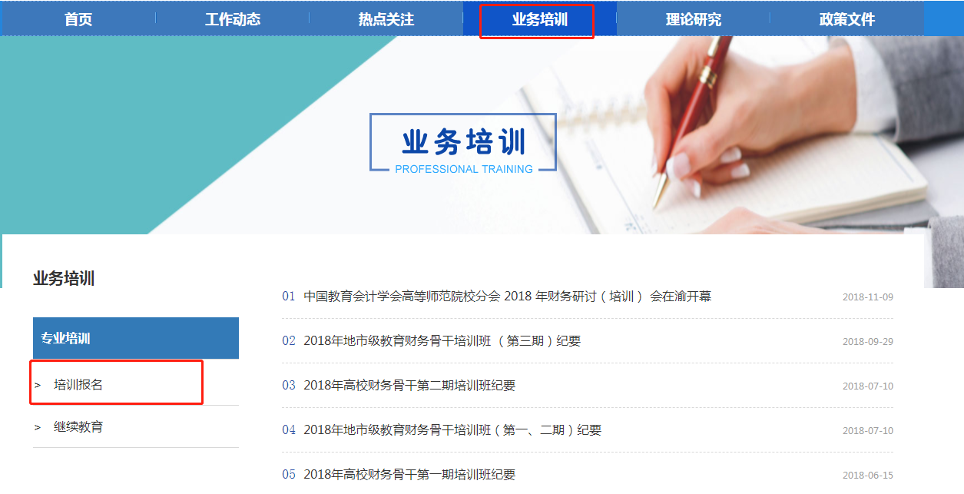
点击注册，完善个人信息后（角色选择与职务一样即可），点击提交。
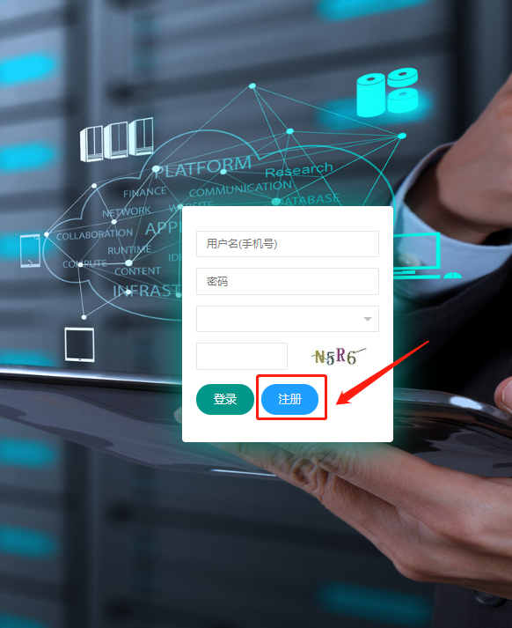
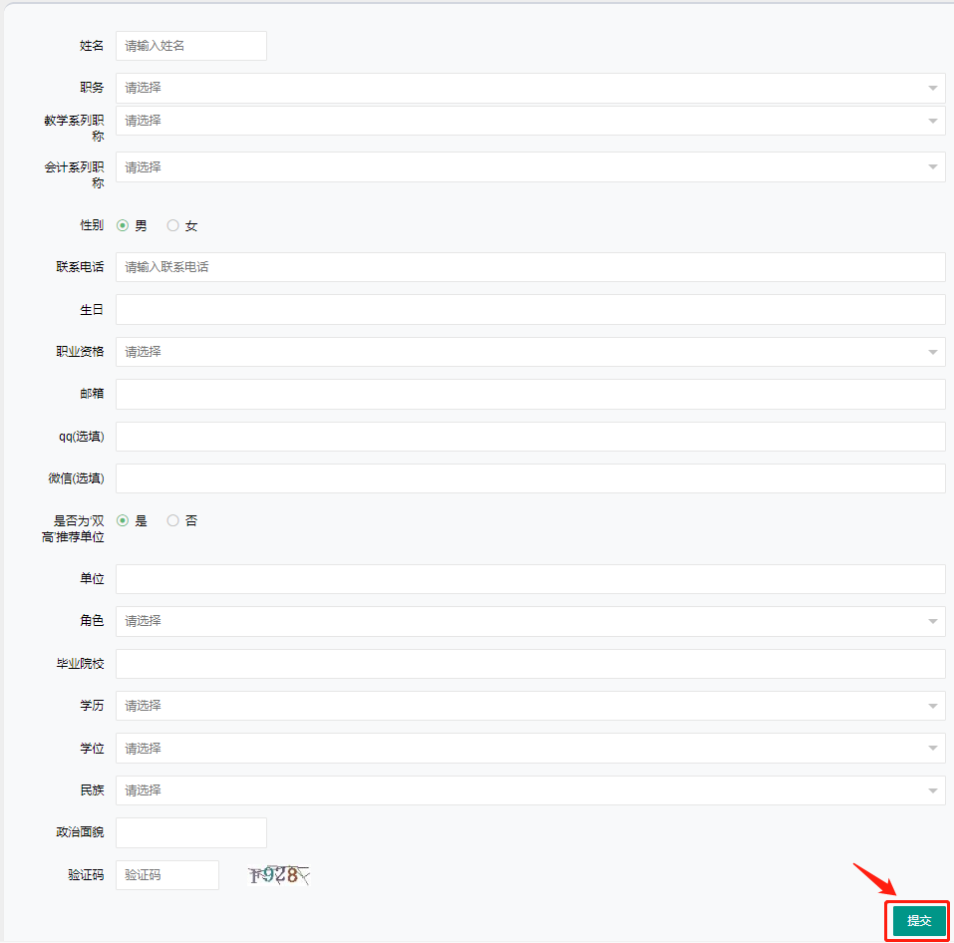
- 登录培训报名系统
登录用户名填注册用的手机号，初始密码为：666666（登录后注意更改密码）；角色为注册时填的内容。
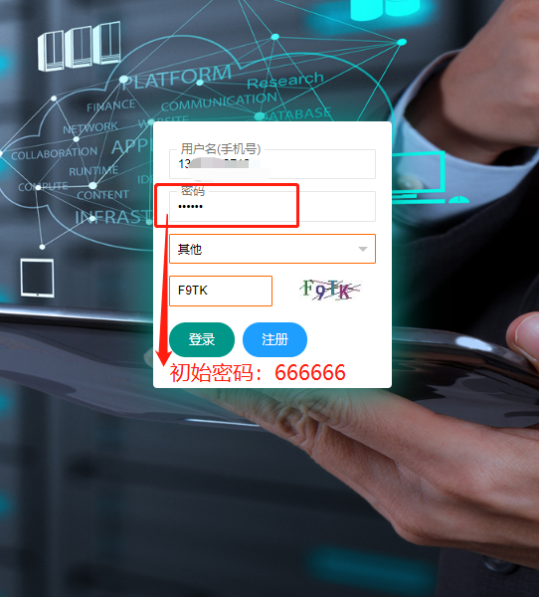
- 报名培训
3.1 登陆系统后，可浏览培训公告。点击左侧“培训报名”，进入报名界面，点击左侧星号选择报名，弹出窗口选择确认报名。
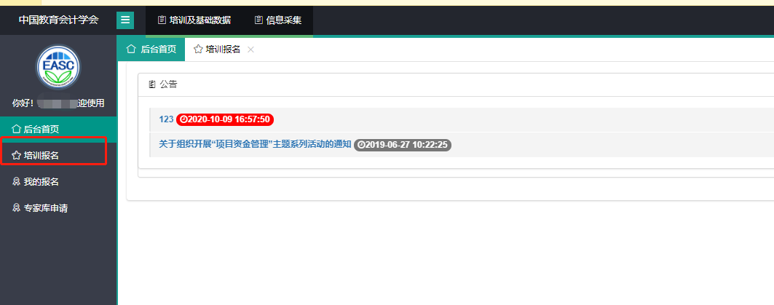
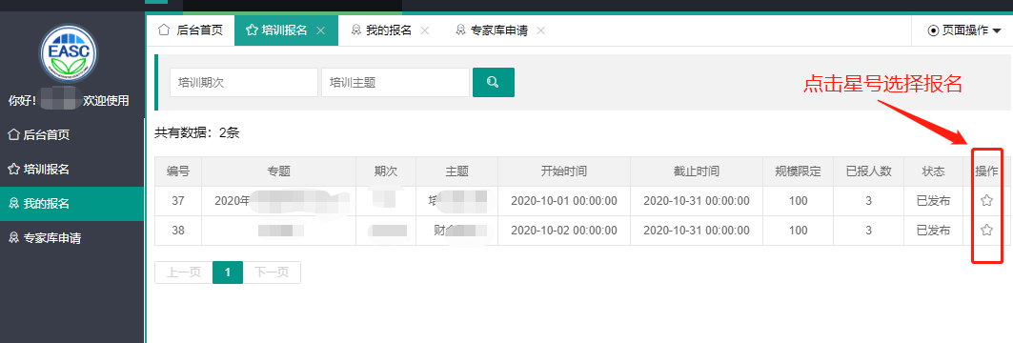
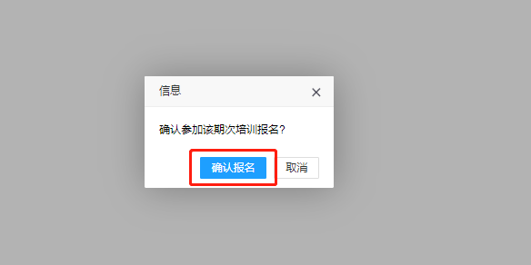
3.2 报名成功后，可在左侧“我的报名”中，查看审核状态，审核通过后可点击操作上传缴费凭证（注：缴费凭证中，银行摘要里需要备注缴费码）
